16 de outubro é o DIA MUNDIAL DA ALIMENTAÇÃO
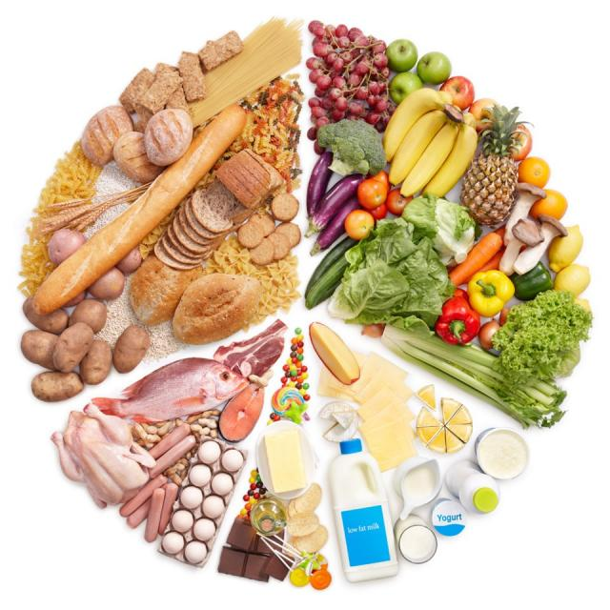
Esta comemoração, que teve início em 1981, é atualmente celebrada em mais de 150 países como uma importante data para consciencializar a opinião pública sobre questões relativas à nutrição e à alimentação.
Esta data corresponde também à fundação da FAO (Food and Agriculture Organization), Organização das Nações Unidas para a Alimentação e Agricultura.

Vivemos num mundo desequilibrado, em que mais de 820 milhões de pessoas sofrem por causa da FOME, por não terem acesso a alimentos suficientes. Ao mesmo tempo, há dois mil milhões de casos de sobrepeso e obesidade, resultantes de uma alimentação excessiva e desequilibrada.
Devemos contribuir para a redução da fome no mundo e, ao mesmo tempo, corrigir os erros alimentares.

Dicas para uma fazer uma alimentação saudável

- Tomar sempre o pequeno-almoço;
- Fazer cinco refeições diárias, não ultrapassando as três horas e meia de intervalo entre elas;
- Iniciar as refeições principais com uma sopa de legumes. A sopa é rica em fibra e assim aumenta a saciedade, controla o apetite, controla os níveis de colesterol e glicemia sanguíneos e melhora o trânsito intestinal;
- Reduzir o sal, as gorduras e produtos açucarados (evitando refrigerantes, guloseimas e doces);
- Optar por cozidos (preferencialmente a vapor), grelhados e evitar fritos;
- Respeitar as regras da Pirâmide Alimentar Mediterrânica e Roda dos Alimentos;
- Aumentar o consumo de alimentos ricos em fibra. Deve-se optar por alimentos ricos em fibra como os cereais integrais, leguminosas, produtos hortícolas e frutas. Deve-se consumir 3 a 5 porções de fruta e 3 a 5 porções de vegetais por dia (ex. comer 3 peças de fruta por dia mais 2 porções de hortícolas).
- Ter uma alimentação variada e equilibrada;
- Beber mais água;
- Dar preferência a alimentos frescos;
- Comer devagar e mastigar bem os alimentos;
- Ler sempre os rótulos das embalagens.

NA NOSSA ESCOLA
No caso dos alunos que frequentam a nossa escola há muitas horas entre o acordar do jovem e o almoço, por isso é essencial, como referido, tomar um pequeno-almoço equilibrado e completo. A meio da manhã, é obrigatório fazer uma pequena refeição, geralmente trazida de casa, num dos intervalos disponíveis. Não respeitando essas regras, é impossível uma aprendizagem de qualidade, porque um aluno com fome não aprende, está distraído, perturba a aprendizagem dos colegas e prejudica o seu desenvolvimento físico e mental. Para os alunos da tarde, o lanche na Escola também é uma necessidade imperiosa.
É importante oferecer ao seu filho lanches saudáveis, feitos de alimentos nutritivos com baixos níveis de açúcar, gorduras e sal.
Eis alguns exemplos de alimentos para os lanches saudáveis do seu filho na escola:
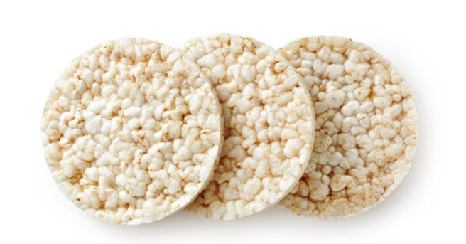
- Bolachas de milho ou de arroz: existem em pacotes individuais que são mais práticos.
- Iogurte de aroma, líquido, com cereais, etc: é só abrir e comer.
- Pacote de leite meio-gordo: essencial para o crescimento.
- Queijo babybell: são individuais, pequenos e leves.
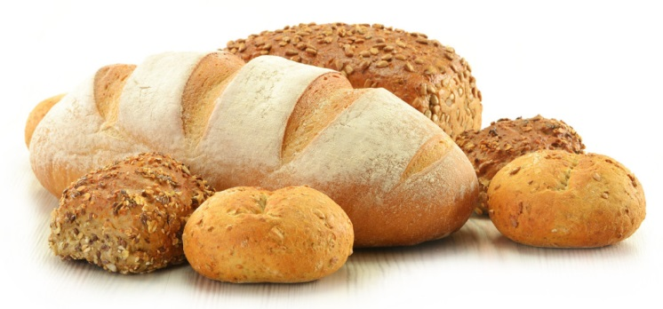
- Vegetais: palitos de cenoura ou tomate cherry.
- Sandes (de pão com cereais, pão integral ou outro) de queijo ou fiambre ou simplesmente com manteiga.
- Frutos secos: nozes, amêndoas, avelãs.
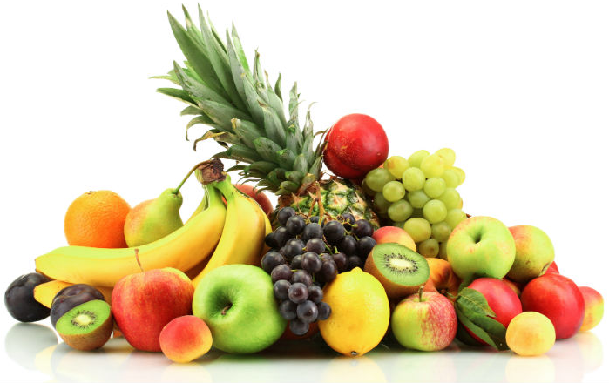
- Fruta fresca da época: fáceis de transportar, cheias de vitaminas e minerais.

- Panquecas/Waffles: faça em grande quantidade ao fim-de-semana e fica para vários dias.
- Uma fatia de bolo caseiro (opte por farinhas mais saudáveis, reduza no açúcar e adoce com açúcares naturais como fruta, mel, xarope de ácer).
- Água : ensine o seu filho a beber água ao longo do dia.

E não se esqueça do ambiente, evite utilizar os plásticos descartáveis assim como as palhinhas. Pode usar um saco ou uma bolsa de pano para o pão/sandes ou as caixas próprias para os lanches.

Um bom dia da alimentação para todos são os votos da equipa da Educação para a Saúde!

